CONTAMINACIÓN DEL MAR POR PLÁSTICO:
Consecuencias y cómo evitarla
Recursos:
Web de la Administración Nacional Oceánica y Atmosférica (NOAA, por sus siglas en inglés): https://www.noaa.gov/
Web de la Organización de las Naciones Unidas (ONU) en español: https://www.un.org/es/

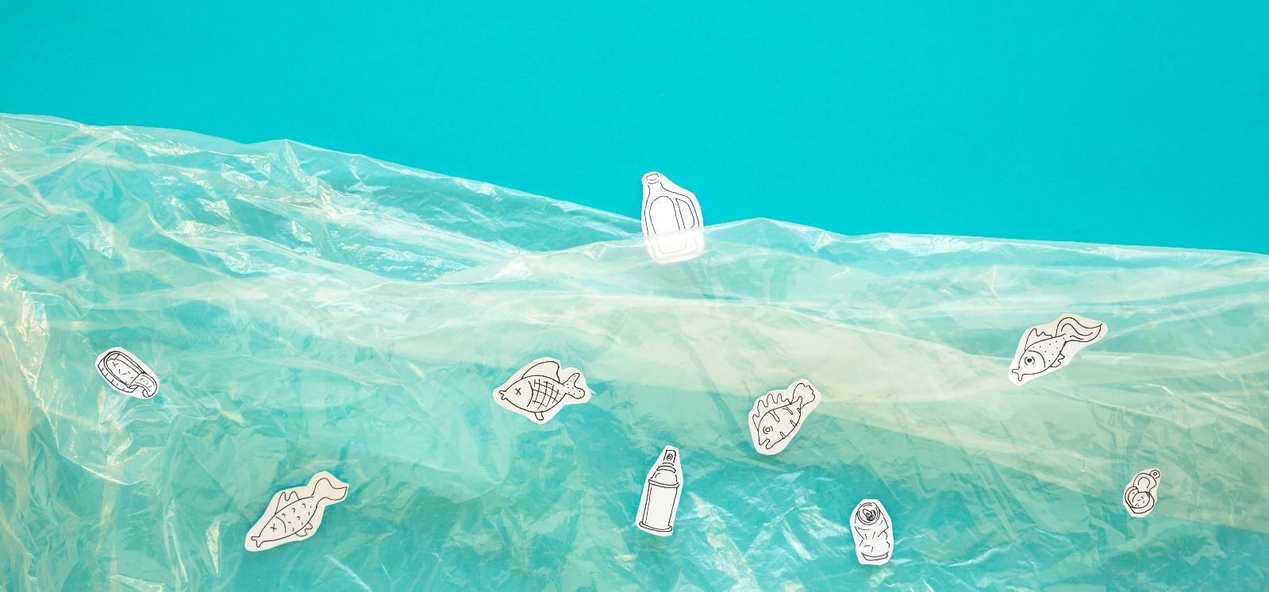
No solo nos proveen de alimento, los océanos regulan la temperatura de la Tierra o, como os contábamos en un artículo anterior de Especiales ambientales sobre el cambio climático, actúan como sumideros de dióxido de carbono. Estas vastas masas de agua absorben CO2 y desprenden oxígeno; aproximadamente la mitad del oxígeno que respiramos proviene del fitoplancton, esos minúsculos organismos marinos.
El pasado 8 de junio celebramos el Día Mundial de los Océanos, y uno de los términos más empleados en redes sociales e informaciones dedicadas a tal ocasión fue «plástico». Y es que la contaminación del mar por plásticos es ya un problema medioambiental y de salud de enorme calado. Lo advertía un informe del Foro Económico Mundial: de continuar así, en 2050 habrá más plástico que peces en el mar. Al final del artículo encontrarás algunas recomendaciones para poner freno a esta situación.

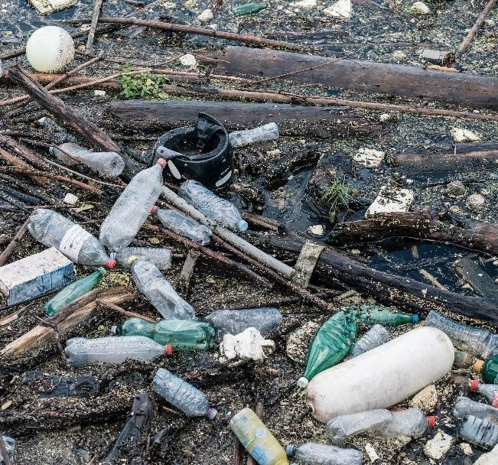
El mar, ese gran vertedero
Contaminar es introducir componentes o agentes nocivos — físicos, químicos o biológicos— en un medio, provocando que este sea inseguro. La contaminación marina es aquella en la que el medio afectado es el mar u océano, desde la costa hasta aguas profundas.
Durante siglos, a estas grandes masas de agua les hemos atribuido erróneamente una capacidad inagotable para absorber o asimilar dicha contaminación. Así, mares y océanos de todo el mundo se han convertido en vertederos donde arrojar aguas sin depurar, bidones de crudo enormemente tóxicos o, lo que nos ocupa, plástico, millones de toneladas de este material sintético.
Botellas, bolsas, anillos de plástico de las latas (six pack), redes de pesca extraviadas o abandonadas, microplásticos (pequeñas partículas de plástico resultado de la descomposición o deterioro de este, habituales también en productos químicos de uso cotidiano como cosméticos)… más del 80 % de los desechos marinos son plásticos (referencia).

Islas de plástico
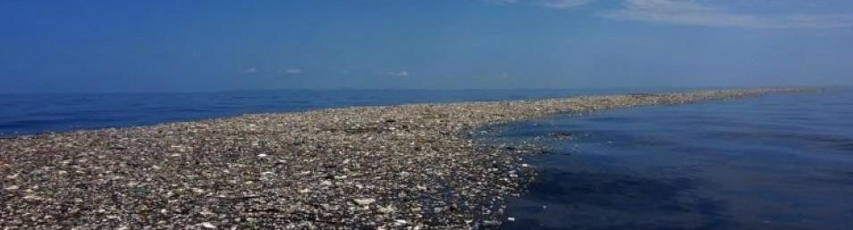
En mares como el Mediterráneo —con menor superficie y profundidad— no hay corrientes suficientemente fuertes para transportar la contaminación, que queda dispersa o alcanza las costas. En los grandes océanos se da un fenómeno distinto: los desechos, en su mayoría plásticos, tienden a acumularse en los giros oceánicos (corrientes marinas rotativas).
A estas acumulaciones de desechos se las conoce como «islas de basura». También llamadas «islas de la contaminación» o «continentes de plástico», alcanzan extensiones gigantescas. Según una investigación publicada en la revista Nature, la isla o gran mancha de basura del Pacífico —localizada en el centro del océano Pacífico Norte, entre California y Hawái— cuenta ya con un área de más de 1,6 millones de km2, casi tres veces el tamaño de Francia.
Y «la contaminación plástica del océano dentro del GPGP (Gran Parche de Basura del Pacífico) está aumentando exponencialmente», se alerta en el estudio. Sabemos, además, que existen otras islas de gran tamaño: la mancha de basura del Atlántico Norte y la del Océano Índico.

Consecuencias de la contaminación del mar por plástico
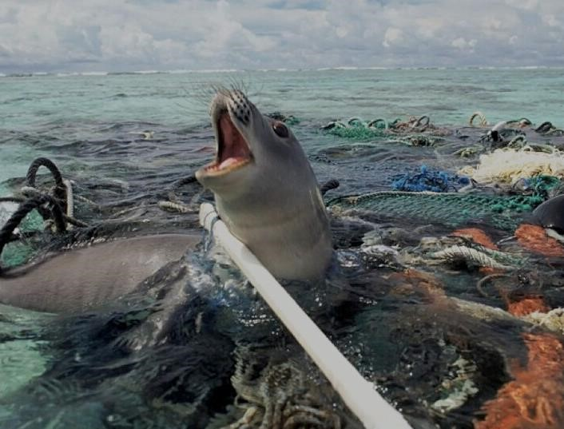
Se estima que más de 10 millones de toneladas de plástico alcanzan nuestros mares y océanos cada año, ocasionando entre otros perjuicios:
- Amenazas para la vida acuática: enredo y restricción del movimiento, laceración, infección o asfixia. En total, 100 000 especies marinas mueren cada año como consecuencia del plástico.
- Ingestión de plásticos o microplásticos por peces y otros animales marinos, pasando a la cadena alimentaria. Consumimos micropartículas de plástico a diario sin darnos cuenta.
- Bloqueo del tracto digestivo, supresión del sistema inmune, interrupción del sistema endocrino y disminución de las tasas de reproducción en los peces por consumo de metales pesados y aditivos potencialmente tóxicos presentes en el plástico.

¿Cómo podemos salvar los océanos? Recomendaciones
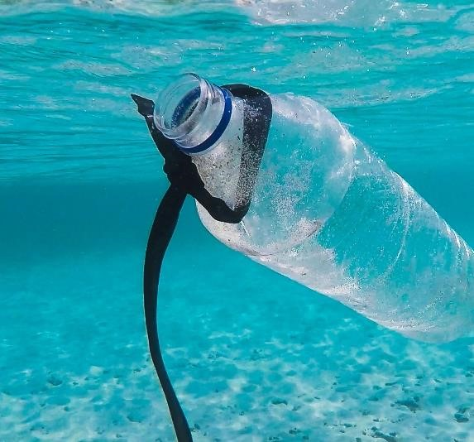
Entre todos podemos lograr un mar libre de contaminación por plástico mediante gestos tan sencillos como estos:
- Reduce el consumo de productos envasados, o sobreenvasados, con plástico. En tus compras, utiliza siempre bolsas reutilizables, también para frutas y verduras.
- Evita los plásticos de un solo uso: platos, vasos, cubiertos, pajitas, bastoncillos para los oídos…*. Según la Comisión Europea, estos constituyen el 70 % del total de los desechos marinos.
- «Pásate» a la cosmética natural. Los cosméticos y productos de higiene personal naturales no contienen sustancias químicas de síntesis o derivadas del petróleo, ni desprenden al agua microplásticos potencialmente contaminantes.
- Ahora que se acerca el verano, no dejes tiradas en la playa botellas u otros utensilios de plástico. Mucho menos enseres plásticos voluminosos tales como flotadores, colchonetas hinchables, etc.
- Apoya campañas como Play It Out, lanzada este mismo año por Naciones Unidas para acabar con la contaminación por plásticos. Participa asimismo en movimientos de recogida y limpieza de basura en las playas, organizados a nivel local. ¡Infórmate!

«El mar, el gran unificador […] estamos todos en el mismo barco».
Jacques Cousteau

PLASTIC SEA CONTAMINATION: Consequences and How to Avoid It
Recursos:
National Oceanic and Atmospheric Administration website (NOAA, por sus siglas en inglés): https://www.noaa.gov/
Web de la Organización de las Naciones Unidas (ONU) en español: https://www.un.org/es/

Not only do they provide us with food, the oceans regulate the Earth's temperature, or, as we told you in an earlier article on Environmental Specials on Climate Change, act as sinks of carbon dioxide. These vast bodies of water absorb CO2 and release oxygen; about half the oxygen we breathe comes from phytoplankton, those tiny marine organisms.
On 8 June we celebrated World Oceans Day, and one of the most commonly used terms on social media and information dedicated to this occasion was "plastic". Plastic pollution of the sea is already a huge environmental and health problem. A World Economic Forum report warned: if this continues, by 2050 there will be more plastic than fish in the sea. At the end of the article you will find some recommendations to stop this situation.

The sea, that big dump
Contaminating is introducing harmful components or agents — physical, chemical or biological — into a medium, causing it to be unsafe. Marine pollution is one in which the affected environment is the sea or ocean, from the coast to deep water.
For centuries, these large bodies of water have been wrongly attributed an inexhaustible ability to absorb or assimilate such pollution. Thus, seas and oceans around the world have become landfills where to throw unseeded water, hugely toxic oil drums or, what we are dealing with, plastic, millions of tons of this synthetic material.
Bottles, bags, plastic rings of cans (six pack), lost or abandoned fishing nets, microplastics (small plastic particles resulting from the breakdown or deterioration of this, common also in everyday chemicals such as cosmetics)... more than 80% of marine waste is plastic (reference).

Plastic islands
In seas such as the Mediterranean – with less surface area and depth – there are no currents strong enough to transport pollution, which is dispersed or reaches the coasts. In large oceans there is a different phenomenon: waste, mostly plastics, tends to accumulate in ocean turns (rotating sea currents).
These accumulations of waste are known as garbage islands. Also called "pollution islands" or "plastic continents", they reach gigantic extensions. According to research published in the journal Nature, the island or large Pacific garbage stain —located in the center of the North Pacific Ocean, between California and Hawaii—already has an area of more than 1.6 million km2, nearly three times the size of France.

And "plastic ocean pollution within the GPGP (Great Pacific Garbage Patch) is increasing exponentially," the study warns. We also know that there are other large islands: the north Atlantic and Indian Ocean litter.

Consequences of plastic sea pollution
It is estimated that more than 10 million tons of plastic reach our seas and oceans each year, causing, among other harm:
- Threats to aquatic life: entanglement and restriction of movement, laceration, infection or suffocation. In total, 100,000 marine species die each year as a result of plastic.
- Ingestion of plastics or microplastics by fish and other marine animals, moving to the food chain. We consume plastic microparticles daily without realizing it.
Blockage of the digestive tract, suppression of the immune system, disruption of the endocrine system and decrease in reproduction rates in fish by consumption of heavy metals and potentially toxic additives present in plastic.

How can we sabe the oceans? Recommendations
Among all of us we can achieve a sea free of plastic pollution through gestures as simple as these:
- Reduces consumption of packaged or overpackaged products with plastic. When shopping, always use reusable bags, also for fruits and vegetables.
- Avoid single-use plastics: plates, glasses, cutlery, straws, ear sticks...*. According to the European Commission, these make up 70% of total marine waste.
- "Pass" to natural cosmetics. Natural cosmetics and personal hygiene products do not contain synthetic or petroleum-derived chemicals, nor do they release potentially polluting microplastics into water.
- As summer approaches, don't leave bottles or other plastic utensils lying on the beach. Much less bulky plastic tools such as floats, inflatable mats, etc.
It supports campaigns such as Play It Out, launched earlier this year by the United Nations to end plastic pollution. It also participates in garbage collection and cleaning movements on the beaches, organized locally. Learn!
"The sea, the great unifying [...] we're all in the same boat."
Jacques Cousteau

